Структура сайта МКОУ ДОД «Станция юных натуралистов»
и список размещенных материалов
на период до 1 августа 2012 года

Главная страница сайта http://www.unnats.narod.ru
Включает ссылки на все страницы сайта.
- Новости сайта http://www.unnats.narod.ru/news.htm
Информация о последних обновлениях сайта. Обновляется регулярно.
- Информация о муниципальном казенном учреждении дополнительного образования детей «Станция юных натуралистов» http://www.unnats.narod.ru/about_sun.htm
Сведения об образовательном учреждении МКОУ ДОД СЮН Шпаковского района Ставропольского края, его руководителе работниках
- Архив СЮН http://www.unnats.narod.ru/arhiv_sun.htm
- Сведения о создании и развитии нашего учреждения, основных достижениях, мероприятиях, публикациях и т.п. Для удобства пользователей информация разбита по годам:
- История СЮН http://www.unnats.narod.ru/history.htm
- 2003 год http://www.unnats.narod.ru/archiv_sun_2003.htm
- 2004 год http://www.unnats.narod.ru/archiv_sun_2004.htm
- 2005 год http://www.unnats.narod.ru/archiv_sun_2005.htm
- 2006 год http://www.unnats.narod.ru/archiv_sun_2006.htm
- 2007 год http://www.unnats.narod.ru/archiv_sun_2007.htm
- 2008 год http://www.unnats.narod.ru/archiv_sun_2008.htm
- 2009 год http://www.unnats.narod.ru/archiv_sun_2009.htm
- 2010 год http://www.unnats.narod.ru/archiv_sun_2010.htm
- 2011 год http://www.unnats.narod.ru/archiv_sun_2011.htm
- Мероприятия http://www.unnats.narod.ru/rayon.htm
Информация об основных мероприятиях эколого-биологической, природоохранной направленности, организации экологического и трудового воспитания школьников района, проводимых станцией юных натуралистов: районной научно-практической конференции «Экология. Культура. Образование», слетах УПБ и ТОШ Шпаковского района, смотре-конкурсе школьных дворов и учебно-опытных участков и т.д.
- Библиотека СЮН http://www.unnats.narod.ru/biblioteka_sun.htm
Здесь размещаются опубликованные и не опубликованные в печати статьи педагогов СЮН, тезисы исследовательских работ обучающихся, методические разработки и т.п. материалы. Для удобства пользователей материалы группируются по годам публикации и размещения.
5.1. 2003 год:
- Талалаев Г.В. Юннатской тропой в большую науку. Журнал «Внешкольник», №3, 2003
- Талалаев Г.В. Цветущие «камни» - чудо природы. Газета Краевого центра экологии, туризма и краеведения «Зеленый портфель», ноябрь 2003, №10 (56).
- Талалаев Г.В. Принципы ухода за суккулентами (дополнение к программе "Юный кактусист")
5.2. 2004 год:
- Талалаев Г.В. Прекрасный паразит. Газета Краевого центра экологии, туризма и краеведения «Зеленый портфель», август 2004, №7 (65)
5.3. 2005 год:
- Талалаев Г.В. Интродукционное изучение некоторых представителей семейства Ericaceae в условиях города Михайловска Ставропольского края. Сборник Краевого центра экологии, туризма и краеведения "Эколого-краеведческие проблемы Ставрополья", 2005
- Талалаев Г.В. Конференция шпаковских юннатов. Газета Краевого центра экологии, туризма и краеведения «Зеленый портфель», март 2005, №3 (72)
- Плугова Е., 11 класс, СОШ №1, г.Михайловск Сорные растения приусадебных хозяйств города Михайловска. Сборник Краевого центра экологии, туризма и краеведения "Эколого-краеведческие проблемы Ставрополья", 2005
- Сивоконь Юлия, 10 класс, СОШ №14, с.Надежда Геоэкологическая оценка реки Чла. Сборник Краевого центра экологии, туризма и краеведения "Эколого-краеведческие проблемы Ставрополья", 2005
- Елагина Мария, 9 класс, СОШ №1, г.Михайловск. Эколого-биологические особенности рода хавортия в культуре. Сборник Краевого центра экологии, туризма и краеведения "Эколого-краеведческие проблемы Ставрополья", 2005
- Епимахов Сергей, 10 класс, СОШ №1, г.Михайловск :
1). Заметки о некоторых редких видах бабочек Ставропольского края.
2). Редкие и исчезающие виды чешуекрылых Ставрополья.
Сборник Краевого центра экологии, туризма и краеведения "Эколого-краеведческие проблемы Ставрополья", 2005
- Талалаев Г.В. По итогам Всероссийского конкурса юных исследователей окружающей среды, или рассказ о путешествии юных экологов Ставрополья в столицу.
5.4. 2006 год:
- Талалаев Г.В. Координация учебно-исследовательской работы обучающихся в объединениях эколого-биологического направления на районной станции юных натуралистов. Материалы Всероссийской научно-практической конференции "Развитие интеллектуально одаренных детей в условиях перехода к профильному обучению" - Ставрополь, 2006
- Талалаев Г.В. Некоторые наблюдения за цветением суккулентных молочаев. Сборник Краевого центра экологии, туризма и краеведения "Эколого-краеведческие проблемы Ставрополья", 2006
- Белоус В.Н., Талалаев Г.В. Болотноцветник щитолистный – новый таксон для флоры Ставрополья Сборник Ставропольского Государственного университета, 2006
- Газарян Владимир, 9 класс, СОШ №1, г.Михайловск Изучение вегетативного размножения видов хавортии. Сборник Краевого центра экологии, туризма и краеведения "Эколого-краеведческие проблемы Ставрополья", 2006
- Черникова Юлия, 9 класс, СОШ №1, г.Михайловск Эколого-морфологическая классификация рода Senecio. Сборник Краевого центра экологии, туризма и краеведения "Эколого-краеведческие проблемы Ставрополья", 2006
- Бекленищева Виктория, 9 класс, СОШ №1, г.Михайловск Обзор растений семейства Толстянковых. Сборник Краевого центра экологии, туризма и краеведения "Эколого-краеведческие проблемы Ставрополья", 2006
5.5. 2007 год:
- Талалаев Г.В. Интересные ботанические находки по ж/д трассе Ставрополь-Кавказская. Сборник Краевого центра экологии, туризма и краеведения "Эколого-краеведческие проблемы Ставрополья", 2007
- Баршаков Олег, 10 класс, СОШ №8, с.Сенгилеевское Изучение морфобиологических и хозяйственно-ценных признаков сои в зависимости от сроков сева. Сборник Краевого центра экологии, туризма и краеведения "Эколого-краеведческие проблемы Ставрополья", 2007
- Барсуков Дмитрий, 9 класс, СОШ №8, с.Сенгилеевское Изучение загрязнения атмосферы методом лихеноиндикации. Сборник Краевого центра экологии, туризма и краеведения "Эколого-краеведческие проблемы Ставрополья", 2007
- Ландаренко Михаил, 10 класс, СОШ №1 г.Михайловск, Скрипкина М.А., МОУ ДОД СЮН Изучение качественного и количественного состава
природной альгофлоры реки Чла на территории города Михайловска. Сборник Краевого центра экологии, туризма и краеведения "Эколого-краеведческие проблемы Ставрополья", 2007
- Акиншина Алина, 11 класс, СОШ №1 г.Михайловск Разработка модифицированной системы биологической очистки сточных вод г.Михайловска. Сборник Краевого центра экологии, туризма и краеведения "Эколого-краеведческие проблемы Ставрополья", 2007
- Газарян Владимир, 11 класс, СОШ №1, г.Михайловск Оценка успешности интродукции представителей рода Haworthia. Сборник Краевого центра экологии, туризма и краеведения "Эколого-краеведческие проблемы Ставрополья", 2007
- Тихонов Артем, 9 класс, СОШ №10, п.Цимлянский, Коротуненко Т.П., МОУ ДОД СЮН Зимующие птицы рудеральных зон поселка Цимлянский Шпаковского района. Сборник Краевого центра экологии, туризма и краеведения "Эколого-краеведческие проблемы Ставрополья", 2007
5.6. 2008 год:
- Талалаев Г.В. К вопросу о видовом составе птеридофлоры окрестностей города Ставрополя. Сборник Краевого центра экологии, туризма и краеведения "Эколого-краеведческие проблемы Ставрополья", 2008
- Талалаев Г.В. Гости из тропиков (удивительные плоды). Газета «Зеленый портфель», декабрь 2008, №10 (109)
- Талалаев Г.В. Декоративное чудо. Газета «Зеленый портфель», декабрь 2008, №10 (109)
- Безнаева Ксения, Хитеева Оксана, 9 класс, СОШ №1, г.Михайловск Изучение популяции Ужовника обыкновенного на территории защитной лесополосы Шпаковского района. Сборник Краевого центра экологии, туризма и краеведения "Эколого-краеведческие проблемы Ставрополья", 2008
- Тихонов Артем, 10 класс, СОШ №10, п.Цимлянский, Коротуненко Т.П., МОУ ДОД СЮН:
1). Заметки о птицах, зимующих на свалке поселка Цимлянский Шпаковского района.
2). О гибели птиц от града в поселке Цимлянский Шпаковского района. Сборник Краевого центра экологии, туризма и краеведения "Эколого-краеведческие проблемы Ставрополья", 2008
- Анзина Евгения, 11 класс, СОШ №17, ст.Новомарьевская, Ташлыкова В.А., МОУ ДОД СЮН Изучение содержания нитратов в сельскохозяйственных культурах, выращенных на учебно-опытном участке школы. Сборник Краевого центра экологии, туризма и краеведения "Эколого-краеведческие проблемы Ставрополья", 2008
5.7. 2009 год:
- Талалаев Г.В. Clerodendrum bungei – перспективный красивоцветущий кустарник для озеленения. Сборник Краевого центра экологии, туризма и краеведения "Эколого-краеведческие проблемы Ставрополья", 2009
- Талалаев Г.В. Анализ авторской коллекции суккулентов с точки зрения сохранения биоразнообразия. Сборник Краевого центра экологии, туризма и краеведения "Эколого-краеведческие проблемы Ставрополья", 2009
- Талалаев Г.В. Успех шпаковских юннатов на краевой конференции «Эколого-краеведческие проблемы Ставрополья». Газета «Зеленый портфель», март 2009, №3 (112)
- Талалаев Г.В. Под знаменем 55-летия. Газета «Зеленый портфель», май 2009, №4 (113)
- Талалаев Г.В. День эколога в Шпаковском районе. Газета «Зеленый портфель», август 2009, №5 (114)
- Безнаева Ксения, 10 класс, СОШ №1, г.Михайловск, Талалаев Г.В., МОУ ДОД СЮН По вопросу экологического состояния популяции Ужовника обыкновенного на территории Шпаковского района Сборник Краевого центра экологии, туризма и краеведения "Эколого-краеведческие проблемы Ставрополья", 2009
- Чегринец Ольга, 10 класс, СОШ №1, г.Михайловск, Талалаев Г.В., МОУ ДОД СЮН Изучение некоторых видов редких растений степной зоны Шпаковского района. Сборник Краевого центра экологии, туризма и краеведения "Эколого-краеведческие проблемы Ставрополья", 2009
5.8. 2010 год:
- Талалаев Г.В., Безнаева Ксения Современник динозавров. Газета «Зеленый портфель», январь 2010, №1 (119)
- Талалаев Г.В. К вопросу о состоянии популяции Asplenium viride Huds. в городе Ставрополе. Сборник Краевого центра экологии, туризма и краеведения "Эколого-краеведческие проблемы Ставрополья", 2010
- Безнаева Ксения, 11 класс, СОШ №1, г.Михайловск, Талалаев Г.В., МОУ ДОД СЮН К вопросу о состоянии популяции исчезающего вида папоротникообразных - Ужовника обыкновенного в защитной полосе Шпаковского района. Сборник Краевого центра экологии, туризма и краеведения "Эколого-краеведческие проблемы Ставрополья", 2010
- Богданова Анастасия, 10 класс, СОШ №1, г.Михайловск, Талалаев Г.В., МОУ ДОД СЮН Изучение истории создания и современного экологического состояния дендрария СНИИСХ города Михайловска Шпаковского района. Сборник Краевого центра экологии, туризма и краеведения "Эколого-краеведческие проблемы Ставрополья", 2010
- Васильева Екатерина, 10 класс, СОШ №1, г.Михайловск, Талалаев Г.В., МОУ ДОД СЮН Изучение и классификация дендрофлоры памятника ландшафтной архитектуры "Дендрарий СНИИСХ" г.Михайловска Шпаковского района. Сборник Краевого центра экологии, туризма и краеведения "Эколого-краеведческие проблемы Ставрополья", 2010
- Чегринец Ольга, 11 класс, СОШ №1, г.Михайловск, Талалаев Г.В., МОУ ДОД СЮН Анализ новых данных по изучению некоторых видов редких растений на участке слабоизмененной степи в Шпаковском районе . Сборник Краевого центра экологии, туризма и краеведения "Эколого-краеведческие проблемы Ставрополья", 2010
5.9. 2011 год:
- Арутюнян Нона, 10 класс, СОШ №1, г.Михайловск, Талалаев Г.В., МОУ ДОД СЮН Перспективы исследования пестролистности у видов Клена (Acer). Сборник Краевого центра экологии, туризма и краеведения "Эколого-краеведческие проблемы Ставрополья", 2011
- Гаджиев Тимур, 10 класс, СОШ №1, г.Михайловск, Талалаев Г.В., МОУ ДОД СЮН Дальнейший анализ птеридофлоры Шпаковского района и города Ставрополя. Сборник Краевого центра экологии, туризма и краеведения "Эколого-краеведческие проблемы Ставрополья", 2011
- Давыдов Артур, 7 класс, СОШ №1, г.Михайловск, Талалаев Г.В., МОУ ДОД СЮН Сравнительное изучение растений-сахарозаменителей Стевии и Липпии. Сборник Краевого центра экологии, туризма и краеведения "Эколого-краеведческие проблемы Ставрополья", 2011
- Емельяненко Анна, СОШ №1, г.Михайловск, Скрипкина М.А., МОУ ДОД СЮН Изучение онтогенетического развития Артемии в зависимости от концентрации солей. Сборник Краевого центра экологии, туризма и краеведения "Эколого-краеведческие проблемы Ставрополья", 2011
- Столяренко Виктория, 10 класс, СОШ №1, г.Михайловск, Талалаев Г.В., МОУ ДОД СЮН Исследование популяций папоротников родов Костенец и Листовник в урочище Корыта Мамайского леса. Сборник Краевого центра экологии, туризма и краеведения "Эколого-краеведческие проблемы Ставрополья", 2011
- Талалаев Г.В., МОУ ДОД СЮН Изучение перспектив прививки суккулентов разных систематических групп в авторской коллекции. Сборник Краевого центра экологии, туризма и краеведения "Эколого-краеведческие проблемы Ставрополья", 2011
- Талалаев Г.В., МОУ ДОД СЮН Welwitschia mirabilis. Сборник Краевого центра экологии, туризма и краеведения "Эколого-краеведческие проблемы Ставрополья", 2011
- Гаджиев Тимур, МОУ ДОД СЮН, МОУ СОШ №1 г.Михайловск Трагедия Мамайского леса. Газета Краевого центра экологии, туризма и краеведения "Зеленый портфель" №1 (129), январь 2011
- Жирова И.Н., МОУ ДОД СЮН Обаяние мудрости. Газета Краевого центра экологии, туризма и краеведения "Зеленый портфель" №1 (129), январь 2011
5.10. 2012 год:
- Арутюнян Нона, 11 класс, СОШ №1, г.Михайловск, Талалаев Г.В., МКОУ ДОД СЮН Анализ коллекции растений закрытого грунта станции юных натуралистов г.Михайловска. опубликовано на сайте
- Котельников Павел, 11 класс, СОШ №1, Талалаев Г.В., МКОУ ДОД СЮН Изучение природных популяций редкого паразитического растения Дифелипеи красной. опубликовано на сайте
- Талалаев Г.В., МКОУ ДОД СЮН, Котельников Павел, 11 класс, СОШ №1 Изучение возможностей интродукции редкого паразитического растения Дифелипеи красной. опубликовано на сайте
- Давыдов Артур, 8 класс, СОШ №1, МКОУ ДОД СЮН Изучение влияния качества яйца на результаты инкубации. опубликовано на сайте
- Гаджиев Тимур, 11 класс, СОШ №1, МКОУ ДОД СЮН Сравнительный анализ минерального состава сарматских россыпей Ставропольского россыпного района. опубликовано на сайте
- Талалаев Г.В., педагог дополнительного образования МКОУ ДОД СЮН Авторская программа "Юный исследователь окружающей среды". Лауреат краевого этапа VIII Всероссийского конкурса авторских образовательных программ дополнительного образования детей
- Талалаев Г.В., педагог дополнительного образования МКОУ ДОД СЮН Методический материал "Использование ботанических коллекций в дополнительном образовании эколого-биологического направления". Дипломант IV заочного Всероссийского конкурса методических материалов
- Жирова И.Н., методист МКОУ ДОД СЮН Эколого-образовательная среда районной станции юных натуралистов
- Учебно-исследовательская работа СЮН http://www.unnats.narod.ru/sciense.htm
Информация о проводимой педагогами и обучающимися СЮН научно исследовательской и учебно-исследовательской работе.
- Методическая работа СЮН http://www.unnats.narod.ru/metod.htm
О методической работе МКОУ ДОД СЮН. В связи с большим объемом материла, он размещен на нескольких страницах, связанных гиперссылками.
- Форум МКОУ ДОД СЮН http://unnats.ucoz.ru/forum
- Экологическая тропа СЮН «Удивительное рядом» http://www.unnats.narod.ru/eco_tropa.htm
Наша экологическая тропа.
- Ссылки на др. сайты http://www.unnats.narod.ru/links.htm
*****
Помимо основных материалов, на сайте регулярно публикуются страницы, посвященные организации, проведению итогам различных мероприятий, а также план работы учреждения и публичный отчет по итогам года. Так, в 2012 году размещены страницы:
- публичный отчет МОУ ДОД «Станция юных натуралистов» за 2010-2011 учебный год http://www.unnats.narod.ru/public_2010_2011.htm
- приказы о проведении и итогах районного конкурса проектов «Фитодизайн в школьной среде» http://www.unnats.narod.ru/phytodisain2012.htm и
http://www.unnats.narod.ru/phytodisain2012_itogi.htm
- информация о районной акции «Каждой пичужке – кормушка» http://www.unnats.narod.ru/kormushki2012.htm
- информация о проведенном 16 марта 2012 года районном семинаре "Экологическое и трудовое воспитание школьников-2012 http://www.unnats.narod.ru/seminar2012.htm
- Блок персональных страниц Марии Александровны Скрипкиной - педагога дополнительного образования СЮН, учителя биологии СОШ №1 г.Михайловска http://www.unnats.narod.ru/skripkina/skripkina.htm
- информация по проведению в образовательных учреждениях района первого этапа ежегодной экологической акции "Сохраним природу Ставрополья" http://www.unnats.narod.ru/itogi_sohranim_prirodu_stavropolya_2012_1.htm
- сценарии разработанных в нашем коллективе экологических интеллектуальных игр "Счастливый случай":
1) «Загадки богини Флоры» http://www.unnats.narod.ru/schastlivy_sluchay_plants.htm
2) «Эти забавные животные» http://www.unnats.narod.ru/schastlivy_sluchay_animals.htm
- Размещена страничка и информационная справка об итогах первого (заочного) этапа районного смотра-конкурса школьных дворов и учебно-опытных участков образовательных учреждений http://www.unnats.narod.ru/smotr2012_1.htm
- Размещена статистика посещений нашего сайта, http://www.unnats.narod.ru/photo/stat2012_1_6.jpg , которую приводим ниже:

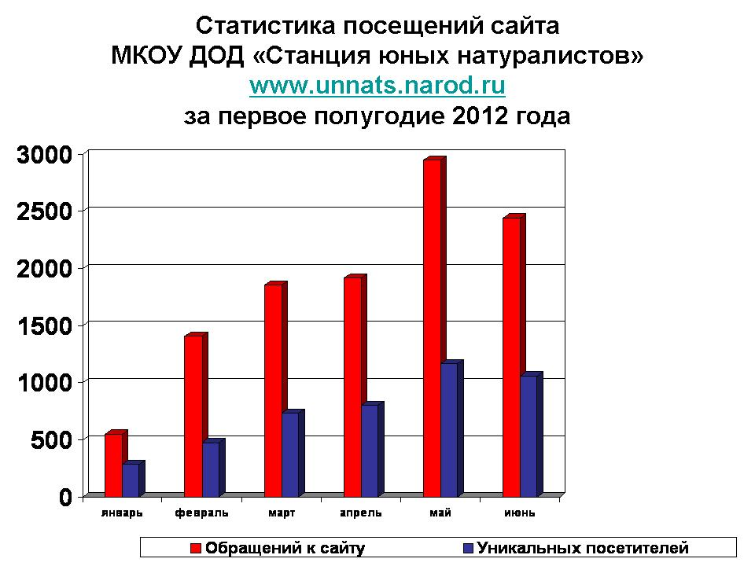

Материал подготовил: ________________ Талалаев Г.В., администратор сайта

